快樂放寒假

海佃國小305

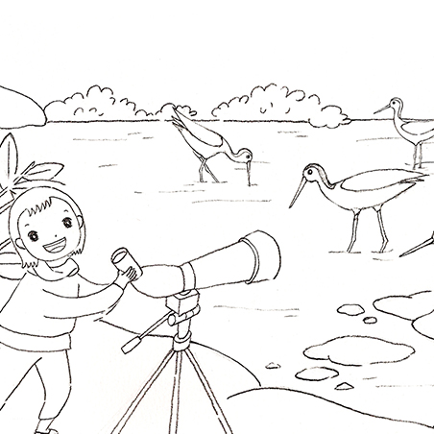
請著色

年 班 號

姓名

